Sistema móvil de medición y registro de temperatura y humedad

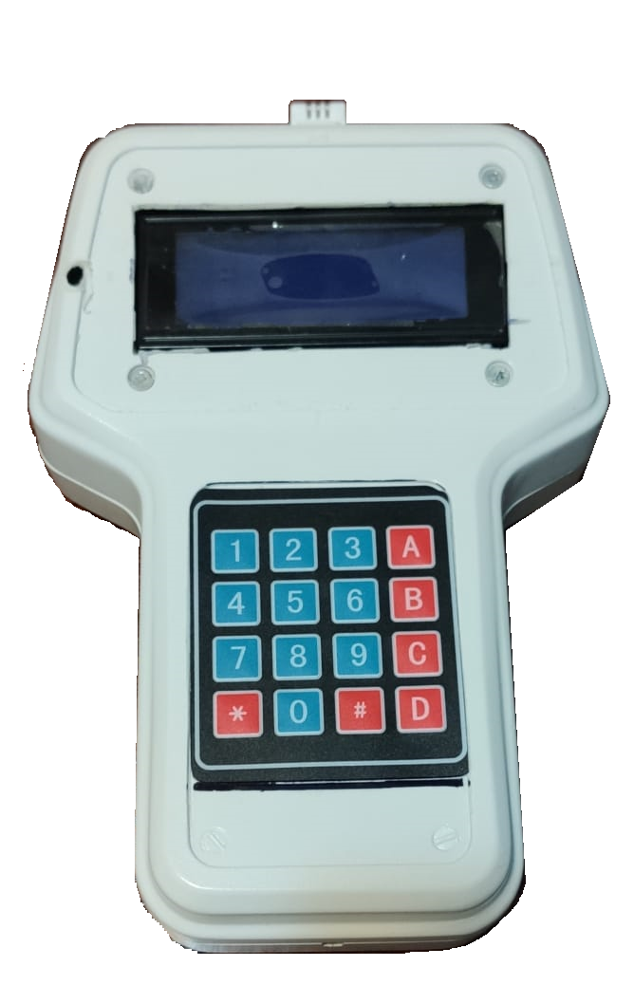

Moisture Monitor Station

**ÍNDICE**

1. Presentación comercial:

La mejor decisión para mediciones especiales………………………...3

Funciones únicas en el mercado…………………………………………..3

1. Estudio de Marketing…………………………………………………………....4
2. Análisis de la competencia…………………………………………………....5
3. Lista de horas empleadas……………………………………………………...8

La mejor decisión para mediciones ambientales

Nuestro producto busca responder a necesidades de licenciados y técnicos en Seguridad y Higiene, para el estudio ergonómico de distintos espacios laborales.

Con el medidor de temperatura y humedad, podrá tomar mediciones de calidad pudiendo registrar las condiciones ambientales del espacio a analizar. Gracias a su fácil portabilidad, y su precisión del 2% de humedad y 0,5 °C de Temperatura, permite un rápido diagnostico del espacio de estudio.

Aquellas opciones comparables con nuestro MMS en cuanto a la ubicación de la medición son de tan baja calidad o tienen precios tan elevados que salen de la discusión.

Funciones únicas en el mercado.

El medidor MMS posee una pantalla de display para poder mostrar ambas mediciones simultáneamente. Esta misma, podrá ir desplegando las instrucciones que puede recibir el dispositivo, convirtiéndolo en un sistema muy intuitivo y fácil de aprender.

El MMS permite llevar un registro de la variación de la humedad y temperatura medida, permitiendo guardar las mediciones tomadas en una memora extraíble SD. Así mismo, ACME proporciona una interfaz gráfica de PC, donde se podrá transmitir a tiempo real las mediciones, mostrándolas en diferentes gráficas, permitiendo al usuario tener un mayor control del sistema.

Estudio de marketing:

Nuestras ventajas competitivas se centran particularmente en el costo y la calidad del producto final. Lo que logra medir y de las distintas maneras que puede hacerse, sumado a las herramientas que provee completan un medidor de calidad especial para cada trabajo.

Para lograr estas ventajas de precio-calidad hemos elegido un sensor de calidad para el prototipo y comparado con uno genérico de las mismas características, a través de cálculos de incertidumbre dimos con un muy buen sensor a un bajo costo.

Al tratarse de un trabajo único y específico, se cobra por el trabajo completo más las ganancias del mismo, es por esto que se realiza un cálculo básico basado en la cantidad de horas trabajadas y el valor de una hora promedio en nuestro ámbito, añadiéndole el valor considerado del producto desarrollado. Sumamos un total de 620 horas dedicadas con un valor de $120, dándonos un total de $74.400 al cual debemos añadirle $2.000 de materiales. Esto nos deja un piso de $76.400, considerando las responsabilidades y garantías que debe cumplir nuestro producto para el trabajo que realizará, debemos protegernos ante eventuales arreglos o trabajos futuros para garantizar los mismos. Luego de analizar estos y más aspectos, se realiza un presupuesto final del producto valuado en dos mil dólares US$200.

Este precio es más elevado que las opciones analizadas del mercado, sin embargo, garantiza el funcionamiento en las condiciones provistas por el investigador. En la investigación que se llevará a cabo, el medidor de humedad y temperatura es fundamental y la eficiencia que provee eleva o disminuye la calidad de la misma, lo cual hace necesaria la inversión en nuestro producto.

Análisis de la competencia:

Para demostrar lo dicho anteriormente, colocamos 2 ejemplos de productos del mercado:

1. Comenzamos con un producto barato, de pésima calidad, además de no tener la cantidad de funciones que dispone nuestro medidor y no presenta una precisión como la que ofrecemos nosotros.

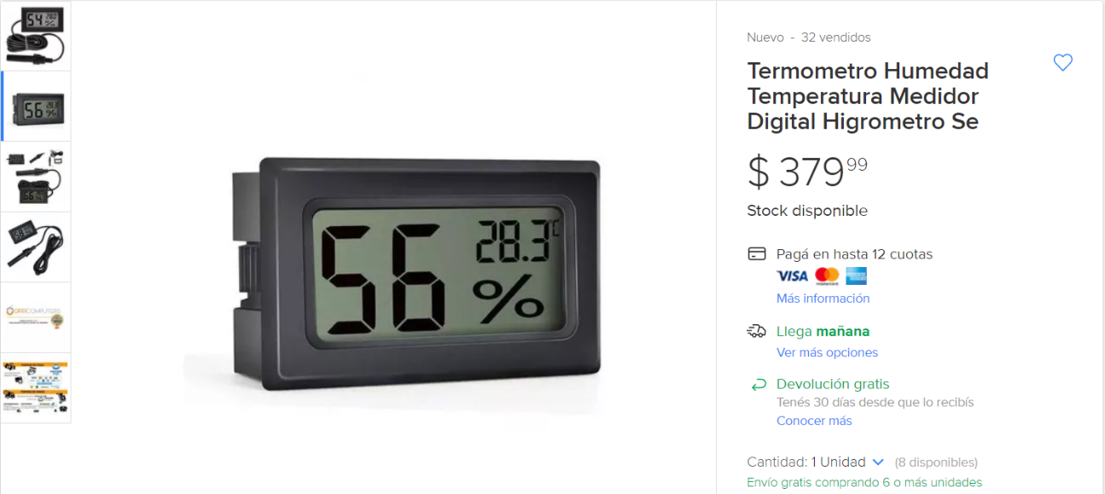

Especificaciones técnicas:

Tamaño: 48mm largo x 28.6mm alto x 15.2mm ancho  
Sonda: 1,58 cm de largo  
  
Medición de humedad: 10% - 99%  
Precisión de humedad: +-5%  
Temperatura de Precisión: +-1°c  
Humedad Resolución de Pantalla: 1%  
Potencia: pilas de botón LR44 1.5v x 2  
Rango de Medición: -5 a +110 grados centígrados

1. El segundo ejemplo es de un producto de mejor calidad, con un precio cuatro veces mayor al anterior, es visible la diferencia en la calidad y funcionalidad pero sigue siendo insuficiente.

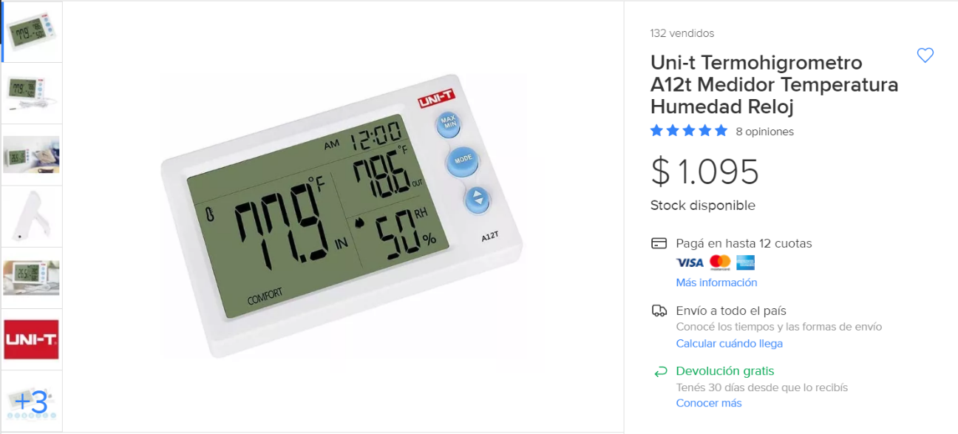

Este producto amplía su rango y mejora su sensibilidad, perdiendo diseño y comparando con nuestro producto no presenta facilidades para recolectar datos.  
Este modelo posee un sensor adicional para medir temperatura en dos sitios diferentes. Puede ser utilizado en laboratorios, oficinas, escuelas, fábricas, hospitales, aeropuertos, casas, jardines, restaurantes, etc.

Especificaciones técnicas:

Tiempo de muestreo: 10s  
* Mide temperatura: -10 ~ 50 °C (Resolución 0.1 °C)  
* Mide temperatura externa: -10 ~ 50 °C (Resolución 0.1 °C) (Termocupla externa 20 cm)  
* Mide humedad: 10 ~ 99%RH (Resolución 1%RH)  
* Display LCD 4.5"  
* Función MAX-MIN  
* Puede colocarse en pared

1. Por último, pondremos un medidor de calidad, pero de un valor alto para nuestras consideraciones ya que es un producto fabricado para uso general, garantiza precisión de manera veloz, y si bien posee una gran memoria de almacenamiento de registros, no posee la facilidad que desde ACME ofrecemos para visualizar los registros hechos.

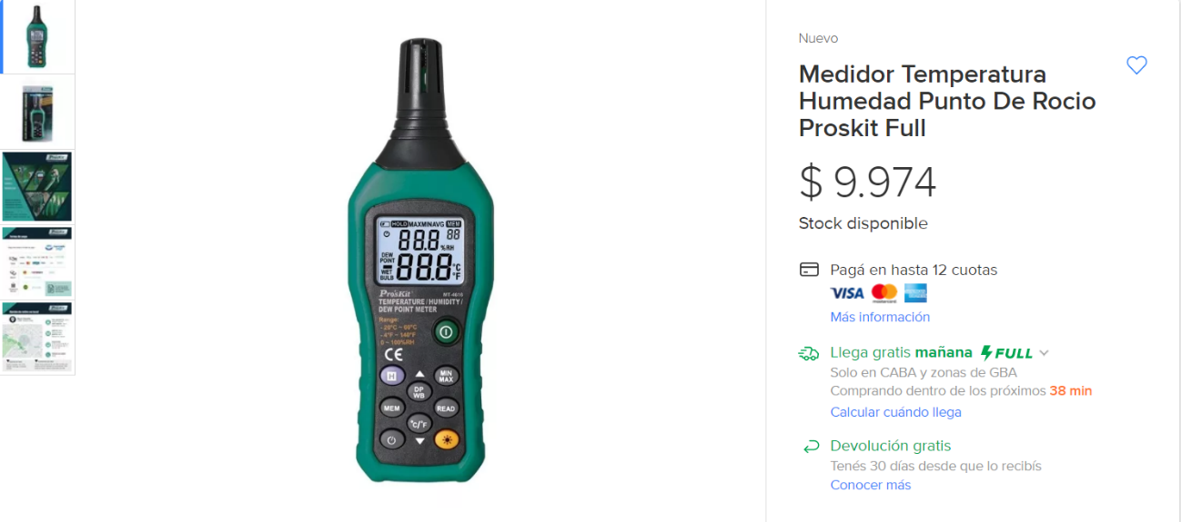

Especificaciones técnicas:

- Rango de temperatura: -20 ~ 60 ° C (- 4 ° F ~ 140 ° F)  
- Precisión de la temperatura: ± 1 ° C (0 ~ 45 ° C), ± 1.5 ° C (-20 ~ 0 ° C, 45 ~ 60 ° C)  
- Rango de humedad: 0 ~ 100% RH  
- Exactitud de humedad: ± 3% (20% ~ 80%), ± 4% (0 ~ 20%, 80% ~ 100%)  
- Rango de temperatura del bulbo húmedo: -20 ~ 60 ° C (-4 ~ 140 ° F)  
- Precisión de la temperatura del bulbo húmedo: ± 1 ° C (0 ~ 45 ° C), ± 1.5 ° C (-20 ~ 0 ° C, 45 ~ 60 ° C)  
- Rango de punto de rocío: -50 ~ 60 ° C (-58 ~ 140 ° F)  
- Precisión del punto de rocío: ± 1 ° C (0 ~ 45 ° C), ± 1.5 ° C (-50 ~ 0 ° C, 45 ~ 60 ° C)  
- Resolución: 0.1C / F; 0.1%  
- Memoria de datos: máx. 99 datos  
- Selección de la unidad: ° C / ° F  
- Apagado automático Después de 30 minutos, selección de encendido / apagado  
- Pilas: AAA 1.5V x 4 (no incluida)  
- Peso 114g (sin incluir la batería)  
- Tamaño: 184 x 60 x 29 mm  
- Accesorios: Bolsa de almacenamiento, Manual de instrucciones

Listado de horas:

|  |  |
| --- | --- |
| Armado de Hardware | 80 hs |
| Desarrollo de Software: | 450 hs |
| Manual interno de desarrollo | 20 hs |
| Manual de usuario | 20 hs |
| Manual de servicio | 20 hs |
| Manual comercial | 20 hs |
| Presentación definitiva: | 10 hs |
| TOTAL | 620 hs |



Dirección: Medrano 951  (CP1179)  
Tel/Fax: +54 011 4555-5555  // 5555-5555

Email: [coyote@marcaacme.com.ar](mailto:coyote@marcaacme.com.ar)

Sitio web: <https://marca1acme.wixsite.com/marcaacme>